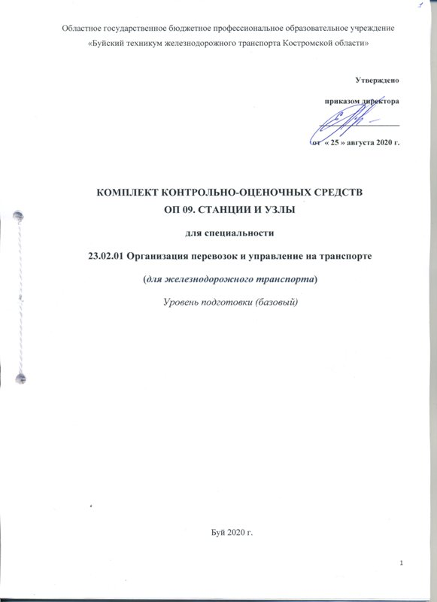

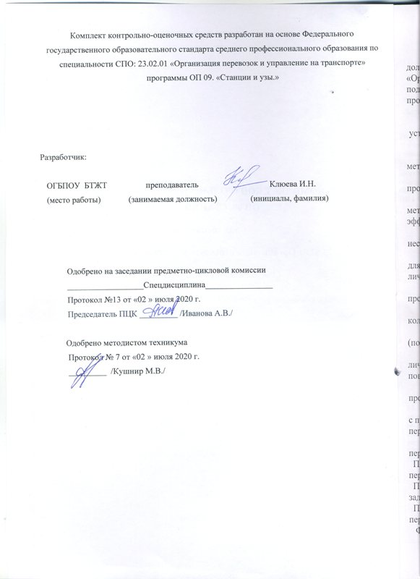

**СОДЕРЖАНИЕ**

1. Паспорт фонда оценочных средств…………………………………………4
2. Результаты освоения учебной дисциплины, подлежащие проверке……..5
3. Оценка освоения учебной дисциплины……………………………………11
   1. Формы и методы оценивания……………………………………………11
   2. Типовые задания для оценки освоения

учебной дисциплины…………………………………………………….17

1. Контрольно – оценочные материалы для итоговой аттестации по

учебной дисциплине………………..……………………………………….51

5. Основная и дополнительная литература ………………………………….89

1. **ПАСПОРТ ФОНДА ОЦЕНОЧНЫХ СРЕДСТВ**

В результате освоения учебной дисциплины станции и узлы обучающийся должен обладать предусмотренными ФГОС по специальности 23.02.01 «Организация перевозок и управление на транспорте (по видам)» базовая подготовка СПО следующими знаниями, умениями, которые формируют профессиональные компетенции, и общими компетенциями:

У1 - анализировать и проектировать схемы станций всех типов;

У2- выбирать наиболее оптимальные варианты размещения станционных  
 устройств;

З1- конструкцию железнодорожного пути;

З2 - основы и принципы технологии работы всех типов станции;передовые методы в организации работы;

ОК 01. Понимать сущность и социальную значимость своей будущей профессии, проявлять к ней устойчивый интерес.

ОК 02. Организовывать собственную деятельность, выбирать типовые методы и способы выполнения профессиональных задач, оценивать их эффективность и качество.

ОК 03.Принимать решения в стандартных и нестандартных ситуациях и нести за них ответственность.

ОК 04. Осуществлять поиск и использование информации, необходимой для эффективного выполнения профессиональных задач, профессионального и личностного развития.

ОК 05. Использовать информационно-коммуникативные технологии в профессиональной деятельности.

ОК 06. Работать в коллективе и команде, эффективно общаться с коллегами, руководством, потребителями.

ОК 07. Брать на себя ответственность за работу членов команды (подчиненных), результат выполнения заданий.

ОК 08. Самостоятельно определять задачи профессионального и личностного развития, заниматься самообразованием, осознанно планировать повышение квалификации.

ОК 09. Ориентироваться в условиях частой смены технологий в профессиональной деятельности.

ПК 1.1. Выполнять операции по осуществлению перевозочного процесса с применением современных информационных технологий управления перевозками.

ПК 1.3.Оформлять документы,регламентирующие организацию перевозочного процесса.

ПК 2.1. Организовывать работу персонала по планированию и организации перевозочного процесса.

ПК 2.2. Обеспечивать безопасность движения и решать профессиональные задачи посредством применения нормативно-правовых документов.

ПК 2.3. Организовывать работу персонала по технологическому обслуживанию перевозочного процесса.

Формой аттестации по учебной дисциплине является экзамен.

1. **РЕЗУЛЬТАТЫ ОСВОЕНИЯ УЧЕБНОЙ ДИСЦИПЛИНЫ, ПОДЛЕЖАЩИЕ ПРОВЕРКЕ.**

* 1. В результате аттестации по учебной дисциплине осуществляется комплексная проверка следующих умений и знаний, а также динамика формирования общих компетенций:

|  |  |  |
| --- | --- | --- |
| **Результаты обучения:**  **умения, знания и общие компетенции** | **Показатели оценки результата** | **Форма контроля и оценивания.** |
| **У1.** Анализировать и проектировать схемы станций всех типов  **ОК 1. – ОК 9.**  **ПК 1.1, ПК 1.3.** | - проектировать продольный профиль железнодорожного пути;  - рассчитывать элементы круговой кривой;  -строить поперечные профили земляного полотна  - рассчитывать объем земляных работ;  - определять виды искусственных сооружений на натуре;  - визуально определять элементы верхнего строения пути;  - определять расстояния между центрами стрелочных переводов и вычерчивать схемы укладки их в горловинах станций;  - определять расстояния, используя габарит приближения строений;  - вычерчивать в масштабе параллельное смещение пути;  - определять виды соединений пути визуально;  - выполнять расчеты по определению расстояний на схемах съездов и стрелочных улиц;  - определять длины путей на схемах станций;  - определять места установки предельных столбиков и светофоров на станции;  - разрабатывать конструкцию парков и горловин станций;  - выполнять координирование элементов парков и станций;  - разрабатывать технологию выполнения обгона и скрещения поездов. | - устный опрос по темам;  - защита практических работ;  - подготовка презентаций или сообщений;  - рефератов;  - ответы на контрольные вопросы. |
| **У2.** Выбирать оптимальные варианты расположения станционных устройств  **ОК 1. – ОК 9.**  **ПК 1.1, ПК 1.3.** | - выбирать оптимальную схему промежуточной станции при конкретных условиях;  - выбирать места размещения устройств для конкретных условий;  - устанавливать маршруты следования поездов и локомотивов;  - определять тип станций; определять число путей;  - разрабатывать схемы станций;  - определять тип сортировочной станции;  - вычерчивать схемы сортировочных станций в «рыбка»;  - рассчитывать надвижную часть сортировочной горки, ее высоту и мощность тормозных средств;  - рассчитывать перерабатывающую способность горки;  - рассчитывать число путей в парках;  - рассчитывать число путей пассажирских станций;  - вычерчивать схемы пассажирских станций;  - вычерчивать схемы технических устройств пассажирских станций;  - рассчитывать число путей на грузовой станции;  - вычерчивать схемы неспециализированных грузовых станций;  - разрабатывать схемы путевого развития грузовых станций;  - рассчитывать пропускную и перерабатывающую способность отдельных элементов станции;  - выбирать оптимальную схему узла по конкретным условиям и доказывать их преимущества;  - вычерчивать путепроводные развязки. | - устный опрос по темам;  - защита практических работ;  - подготовка презентаций или сообщений;  - рефератов;  - ответы на контрольные вопросы. |
| **З1**. Знать конструкцию железнодорожного пути;  **ОК 1. – ОК 9.**  **ПК 1.1, ПК 1.3.** | - понятие о трассе, категории новых линий; план и профиль железнодорожной линии;  - понятие о геодезических инструментах  - виды поперечных профилей и конструктивные элементы земляного полотна;  - грунты, водосборные, водоотводные и дренажные сооружения;  - деформации и разрушения земляного полотна  - назначение и виды искусственных сооружений на перегонах и станциях;  - назначение элементов верхнего строения пути (рельсы, рельсовые стыки и скрепления, рельсовые опоры);  - типы верхнего строения пути;  - устройство рельсовой колеи в прямых и кривых участках пути;  - назначение и разновидности стрелочных переводов, область их применения;  - устройство и геометрические элементы стрелочного перевода;  - взаиморасположение стрелочных переводов в горловинах станций;  - классификацию, устройство и техническое оснащение переездов;  -путевые заграждения;  - структуру управления путевым хозяйством;  - виды и организацию путевых работ;  - виды габаритов;  - междупутья;  - параллельное смещение пути;  - виды соединений путей;  - расчеты конечного соединения путей, съездов и стрелочных улиц;  - глухие пересечения, совмещение и сплетение путей;  - виды и назначения путей, расположение их плане и профиле;  - предельные столбики и светофоры, места их установки;  - длины путей; конструирование горловин парков и станций;  - схемы основных типов разъездов и обгонных пунктов. | - устный опрос по темам;  - защита практических работ;  - подготовка презентаций или сообщений;  - рефератов;  - ответы на контрольные вопросы. |
| **З2.** Основы и принципы технологии работы всех типов станции;  **ОК 1. – ОК 9.**  **ПК 1.1, ПК 1.3.** | - последовательность операций при скрещении и обгоне поездов;  - классификацию и организацию работы промежуточных станций;  - пассажирские и грузовые устройства;  - схемы промежуточных станций и их переустройство;  - назначение и технологию работы станции;  - комплекс устройств и их расположение на участковой станции;  - схемы участковых станций на однопутных и двухпутных линиях;  - станции стыкования участков;  - комплекс грузовых и пассажирских устройств;  - схемы грузовых дворов;  - требования к горловинам парков и параллельность маршрутов них;  - технологию работы в парках станции;  - техническое оснащение сортировочных горок;  - расчет высоты горки и мощности тормозных средств;  - порядок проектирования; конструкции горловин парков сортировочных станций;  - назначение и схемы пассажирских станций;  - вокзалы, привокзальные площади, багажные и почтовые устройства;  - расчет числа путей пассажирских станций;  - назначение, расположение основных устройств на схемах грузовых станций;  - особенности схем грузовых станций необщего пользования;  - основные формулы, методы повышения пропускной и перерабатывающей способности станции;  - классификацию железнодорожных узлов;  - основные устройства в узлах; типовые схемы железнодорожных узлов;  - узлы крупных городов и промышленных  районов;  - развитие узлов;  - развязки маршрутов в одном уровне;  - путепроводные развязки;  - соединительные пути и обходы в узлах. | - устный опрос по темам;  - защита практических работ;  - подготовка презентаций или сообщений;  - рефератов;  - ответы на контрольные вопросы. |

1. **ОЦЕНКА ОСВОЕНИЯ УЧЕБНОЙ ДИСЦИПЛИНЫ:**
   1. **Формы и методы контроля.**

Предметом оценки служат умения и знания, предусмотренные ФГОС по дисциплине станции и узлы, направленные на формирование общих и профессиональных компетенций.

**Контроль и оценка** результатов освоения учебной дисциплины для базовой подготовки осуществляется преподавателем в процессе проведения практических занятий,а также выполнения обучающимися индивидуальных заданий (защиты рефератов или презентаций).

Промежуточный контроль: по итогам текущего контроля. Итоговый контроль в форме экзамена. Студент будет допущен до экзамена, если будут выполнены и зачтены практические работы.

Экзамен проводится в письменной форме, в которой предлагается вариант (пакет) заданий, с помощью которых преподаватель может проверить качество усвоения пройденного материала.

**Контроль и оценка освоения учебной дисциплины по темам (разделам)**

|  |  |  |  |  |  |  |
| --- | --- | --- | --- | --- | --- | --- |
| **Элемент учебной дисциплины** | **Формы и методы контроля** | | | | | |
| **Текущий контроль** | | **Рубежный контроль** | | **Промежуточная аттестация** | |
| **Формы контроля** | **Проверяемые ОК, У, З** | **Формы контроля** | **Проверяемые ОК, У, З** | **Форма контроля** | **Проверяемые**  **ОК, У, З** |
| **Введение** |  |  |  |  |  |  |
| **Раздел 1.**  **Путь и путевое хозяйство** | Самостоятельная работа |  | тестирование | У1, З1  ОК 1 – ОК 10  ПК 1.1,ПК 1.3. | Экзамен | У1, З1  ОК 1 – ОК 10  ПК 1.1,ПК 1.3. |
| Тема 1.1. Трасса, план и профиль пути | Устный опрос  Практическое занятие № 1 | У1, З1  ОК 1 – ОК 09  ПК 1.1,ПК 1.3. |  |  |  |  |
| Тема 1.2. Земляное полотно. | Устный опрос  Практическое занятие № 2 | У1, З1  ОК 1 – ОК 09  ПК 1.1,ПК 1.3. |  |  |  |  |
| Тема 1.3 Искусственные сооружения | Устный опрос | У1, З1  ОК 1 – ОК 09  ПК 1.1,ПК 1.3. |  |  |  |  |
| Тема 1.4. .Верхнее  строение пути. | Устный опрос | У1, З1  ОК 1 – ОК 09  ПК 1.1,ПК 1.3. |  |  |  |  |
| Тема 1.5. Устройство и содержание рельсовой колеи |  | У1, З1  ОК 1 – ОК 09  ПК 1.1,ПК 1.3. |  |  |  |  |
| Тема 1.6. Стрелочные переводы | Устный опрос  Практическое занятие № 3 | У1, З1  ОК 1 – ОК 09  ПК 1.1,ПК 1.3. |  |  |  |  |
| Тема 1.7. Переезды, путевые заграждения, путевые знаки и здания | Устный опрос | У1, З1  ОК 1 – ОК 09  ПК 1.1,ПК 1.3. |  |  |  |  |
| Тема 1.8. Содержание и ремонт пути | Устный опрос  Тематическое тестирование | У1, З1  ОК 1 – ОК 09  ПК 1.1,ПК 1.3. |  |  |  |  |
| **Раздел 2. Общие требования к проектированию станций** | Самостоятельная работа |  | тестирование | У1, З1  ОК 1 – ОК 09  ПК 1.1,ПК 1.3. | Экзамен | У1, З1  ОК 1 – ОК 09  ПК 1.1,ПК 1.3. |
| Тема 2.1. . Габариты и междупутья | Устный опрос | У1, З1  ОК 1 – ОК 09  ПК 1.1,ПК 1.3. |  |  |  |  |
| Тема 2.2 Соединения и пересечения путей | Устный опрос  Практическое занятие № 4 | У1, З1  ОК 1 – ОК 09  ПК 1.1,ПК 1.3. |  |  |  |  |
| Тема 2.3. Станционные пути | Устный опрос  Практическое занятие № 5 | У1, З1  ОК 1 – ОК 09  ПК 1.1,ПК 1.3. |  |  |  |  |
| Тема 2.4. Парки путей и горловины станций. Основы проектирования раздельных пунктов | Устный опрос  Тематическое тестирование | У1, З1  ОК 1 – ОК 09  ПК 1.1,ПК 1.3. |  |  |  |  |
| **Раздел 3. Промежуточные раздельные пункты** | Самостоятельная работа |  | тестирование | У1, З1  ОК 1 – ОК 09  ПК 1.1,ПК 1.3. | Экзамен | У1, З1  ОК 1 – ОК 09  ПК 1.1,ПК 1.3. |
| Тема 3.1. Посты, разъезды и обгонные пункты | Устный опрос  Практическое занятие № 6 | У1, З1  ОК 1 – ОК 09  ПК 1.1,ПК 1.3. |  |  |  |  |
| Тема 3.2. Промежуточные станции | Устный опрос  Практическое занятие № 7,8,9,10  Тематическое тестирование | У1, З1  ОК 1 – ОК 09  ПК 1.1,ПК 1.3. |  |  |  |  |
| **Раздел 4 Участковые станции** | Самостоятельная работа |  | тестирование | У1, З1  ОК 1 – ОК 09  ПК 1.1,ПК 1.3. | Экзамен | У1, З1  ОК 1 – ОК 09  ПК 1.1,ПК 1.3. |
| Тема 4.1. Назначение, работа и комплекс устройств участковой станции | Устный опрос | У1, З1  ОК 1 – ОК 09  ПК 1.1,ПК 1.3. |  |  |  |  |
| Тема 4.2 Схемы участковых станций | Устный опрос | У1, З1  ОК 1 – ОК 09  ПК 1.1,ПК 1.3. |  |  |  |  |
| Тема 4.3. Путевые устройства для грузового движения | Устный опрос  Практическое занятие № 11 | У1, З1  ОК 1 – ОК 09  ПК 1.1,ПК 1.3. |  |  |  |  |
| Тема 4.4. Технические устройства на участковых | Устный опрос | У1, З1  ОК 1 – ОК 09  ПК 1.1,ПК 1.3. |  |  |  |  |
| Тема 4.5. Проектирование и развитие участковых станций | Устный опрос | У1, З1  ОК 1 – ОК 09  ПК 1.1,ПК 1.3. |  |  |  |  |
| **Раздел 5. Сортировочные станции** | Самостоятельная работа |  | тестирование | У1, З1  ОК 1 – ОК 09  ПК 1.1,ПК 1.3. | Экзамен | У1, З1  ОК 1 – ОК 09  ПК 1.1,ПК 1.3. |
| Тема 5.1. Назначение, классификация, работа,  размещение на сети и схемы сортировочных станций | Устный опрос | У1, З1  ОК 1 – ОК 09  ПК 1.1,ПК 1.3. |  |  |  |  |
| Тема 5.2. Сортировочные устройства | Устный опрос  Практическое занятие № 12 | У1, З1  ОК 1 – ОК 09  ПК 1.1,ПК 1.3. |  |  |  |  |
| Тема 5.3.  Проектирование сортировочных  станций и их развитие | Устный опрос  Тематическое тестирование | У1, З1  ОК 1 – ОК 09  ПК 1.1,ПК 1.3. |  |  |  |  |
| **Раздел 6. Пассажирские и технические станции** | Самостоятельная работа |  | тестирование | У1, З1  ОК 1 – ОК 09  ПК 1.1,ПК 1.3. | Экзамен | У1, З1  ОК 1 – ОК 09  ПК 1.1,ПК 1.3. |
| Тема 6.1. Пассажирских станций | Устный опрос | У1, З1  ОК 1 – ОК 09  ПК 1.1,ПК 1.3. |  |  |  |  |
| Тема 6.2. Технические пассажирские станции | Устный опрос  Тематическое тестирование | У1, З1  ОК 1 – ОК 09  ПК 1.1,ПК 1.3. |  |  |  |  |
| **Раздел 7. Грузовые станции** | Самостоятельная работа |  | тестирование | У1, З1  ОК 1 – ОК 09  ПК 1.1,ПК 1.3. | Экзамен | У1, З1  ОК 1 – ОК 09  ПК 1.1,ПК 1.3. |
| Тема 7.1. Неспециализированные грузовые станции | Устный опрос | У1, З1  ОК 1 – ОК 09  ПК 1.1,ПК 1.3. |  |  |  |  |
| Тема 7.2. Специализированные грузовые станции | Устный опрос  Тематическое тестирование | У1, З1  ОК 1 – ОК 09  ПК 1.1,ПК 1.3. |  |  |  |  |
| **Раздел 8. Пропускная и перерабатывающая способность станции** | Самостоятельная работа |  | тестирование | У1, З1  ОК 1 – ОК 09  ПК 1.1,ПК 1.3. | Экзамен | У1, З1  ОК 1 – ОК 09  ПК 1.1,ПК 1.3. |
| Тема 8.1 Пропускная и перерабатывающая способность станций | Устный опрос  Практическое занятие № 13  Тематическое тестирование | У1, З1  ОК 1 – ОК 10  ПК 1.1,ПК 1.3.. |  |  |  |  |
| **Раздел 9. Железнодорожные станции и узлы** | Самостоятельная работа |  | тестирование | У1, З1  ОК 1 – ОК 09  ПК 1.1,ПК 1.3. | Экзамен | У1, З1  ОК 1 – ОК 09  ПК 1.1,ПК 1.3. |
| Тема 9.1. Назначение и классификация железнодорожных узлов | Устный опрос | У1, З1  ОК 1 – ОК 09  ПК 1.1,ПК 1.3. |  |  |  |  |
| Тема 9.2. Схемы узлов и их развитие | Устный опрос | У1, З1  ОК 1 – ОК 09  ПК 1.1,ПК 1.3. |  |  |  |  |
| Тема 9.3. Развязки, соединительные пути и обходы | Устный опрос  Тематическое тестирование | У1, З1  ОК 1 – ОК 09  ПК 1.1,ПК 1.3. |  |  |  |  |

* 1. **ТИПОВЫЕ ЗАДАНИЯ ДЛЯ ОЦЕНКИ ОСВОЕНИЯ УЧЕБНОЙ ДИСЦИПЛИНЫ**

**Практические занятия:**

Практическое занятие №1. Расчет и построение нормального профиля пути общей протяженностью 2500 м.

Практическое занятие № 2. Построение поперечного профиля земляного полотна на станции.

Практическое занятие № 3. «Вычерчивание стрелочного перевода в масштабе 1:2000»

Практическое занятие № 4. Определение расстояний между центрами стрелочных пере­водов. Вычерчивание в масштабе 1:1000 стрелочных переводов при различном взаимном расположении их в горловинах станции

Практическое занятие №5. Расчет и вычерчивание в масштабе 1:2000 конечное соединение путей, съездов и стрелочных улиц.

Практическое занятие №6 Вычерчивание немасштабной схемы промежуточной станции. Нумера­ция путей, стрелочных переводов.

Практическое занятие №7 Определение расстояний до предельных столбиков светофоров (по таблицам)

Практическое занятие № 8 Разработка схем разъездов

Практическое занятие №9 Разработка схем обгонных пунктов

Практическое занятие № 10 Разработка схемы промежуточной станции. Организация работы стан­ции.

Практическое занятие №11 Координирование элементов промежуточной станции

Практическое занятие №12 Вычерчивание в масштабе 1:2000 промежуточной станции

Практическое занятие №13 Составление ведомостей путей и стрелочных переводов

Практическое занятие №14 Определение стоимости сооружения промежуточной станции

Практическое занятие № 15 Вычерчивание немасштабной схемы участковой станции

Практическое занятие № 16 Расчет потребного числа приемоотправочных, сортировочных путей

Практическое занятие №17 Технология работы участковой станции.

Практическое занятие №18 Вычерчивание немасштабной схемы сортировочной станции.

Практическое занятие №19 Вычерчивание горловин сортировочной станции.

Практическое занятие №20 Технология работы сортировочной станции.

Практическое занятие №21 Расчет высоты горки и мощности тормозных средств

Практическое занятие №22 Вычерчивание немасштабной схемы пассажирской и пассажирской технической станции.

Практическое занятие № 23 Вычерчивание схемы грузовой станции общего пользования

Практическое занятие № 24 Вычерчивание специализированной грузовой станции

Практическое занятие № 25 Определение пропускной и перерабатывающей способности станции.

Практическое занятие № 26 Вычерчивание ж.д. узлов

* + 1. Типовые задания для оценки знаний раздела 1. Путь и путевое хозяйство

**1) Задания в тестовой форме**

**Часть А**

|  |  |  |
| --- | --- | --- |
|  | **Вариант №1** |  |
| № | Вопросы / варианты ответов | Ответы |
| **1** | Что называется горизонталью? |  |
| a | Горизонтали — это контуры фигур, получаемых от воображаемого пересече-  ния местности горизонтальными плоскостями, отстоящими друг от друга на  одинаковом расстоянии (1 м, 5 м, 10 м). |  |
|  |
|  |
| b | Горизонтали — это контуры фигур, получаемых от воображаемого пересечения местности вертикальными плоскостями, отстоящими друг от друга на одинаковом расстоянии (1 м, 5 м, 10 м). |  |
|  |
|  |
| c | Горизонтали — это контуры фигур, получаемых от воображаемого пересечения местности наклонными плоскостями, отстоящими друг от друга на  одинаковом расстоянии (1 м, 5 м, 10 м). |  |
|  |
| **2** | Какой должна быть минимальная ширина обочины земляного полотна? |  |
| a | Минимальная ширина обочины — 0,5 м. |  |
| b | Минимальная ширина обочины — 1,0 м. |  |
| c | Минимальная ширина обочины — 1,5 м. |  |
| **3** | Как подразделяются мосты по длине? |  |
| a | Большие свыше 75 м, средние от 50 до 75 м и малые до 50 м. |  |
| b | Большие свыше 100 м, средние от 25 до 100 м и малые до 25 м. |  |
| c | Большие свыше 150 м, средние от 50 до 150 м и малые до 50 м. |  |
| **4** | Какие шпалы по форме поперечного сечения считаются обрезными? |  |
| a | Пропилены четыре стороны. |  |
| b | Пропилены три стороны. |  |
| c | Пропилены две противоположные стороны. |  |
| **5** | Какое количество переводных брусьев используется в стрелочном переводе |  |
|  | марки 1/9? |  |
| a | 135 штук. |  |
| b | 75 – 80 штук. |  |
| c | 63 – 68 штук. |  |
| **6** | Что называется конечным соединением? |  |
| a | Раздвижка путей с параллельным смещением одного из них. |  |
| b | Соединение двух параллельных путей с помощью стрелочного перевода. |  |
| c | Путь, ограниченный двумя стрелочными переводами, соединяющий два параллельных или непараллельных пути друг с другом. |  |
|  |  |  |
| **7** | Какие станционные пути называются погрузочно - выгрузочными? |  |
| a | Являющиеся непосредственным продолжением путей перегона. |  |
| b | Служащие для приема, стоянки и отправления поездов. |  |
| c | Служащие для постановки вагонов под погрузку или выгрузку. |  |
| **Часть В.** | |  |
| Дайте понятие плана местности в горизонталях. | |  |

**Часть С.**

Определить проектные уклоны по заданной длине элементов профиля и красным отметкам концов их (см. рис. 1). Рассчитать проектный профиль земляного полотна.

|  |  |  |  |  |  |
| --- | --- | --- | --- | --- | --- |
| 26,0 | 24,8 | | 26,8 | | 28,6 |
| х | х | х | х | х | х |
| 600 | 600 | 500 | 500 | 600 | 600 |

Рис. 1

Критерии оценки предусматривают использование накопительной системы оценивания:

Сводная таблица с критериями баллов

|  |  |
| --- | --- |
| Части | Максимальное количество баллов |
| А | 7 |
| В | 5 |
| С | 10 |
| Итого баллов | 22 |
|  |  |
| Критерии оценок | |
| Количество набранных баллов | Оценка |
|  |  |
| 22 - 20 | 5 |
|  |  |
| 20 - 16 | 4 |
|  |  |
| 16 - 12 | 3 |
|  |  |
| Менее 12 баллов | перезачёт |
|  |  |

**Эталон ответов**

**Часть А**

**Вариант №1**

|  |  |  |
| --- | --- | --- |
| № | Вопросы / варианты ответов | Ответы |
| **1** | Что называется горизонталью? | а |
| ***a*** | ***Горизонтали — это контуры фигур, получаемых от воображаемого пересеч ния местности горизонтальными плоскостями, отстоящими друг***  ***от друга на одинаковом расстоянии (1 м, 5 м, 10 м).*** |
| b | Горизонтали — это контуры фигур, получаемых от воображаемого пересече-  ния местности вертикальными плоскостями, отстоящими друг от друга на оди-  наковом расстоянии (1 м, 5 м, 10 м). |
|
|
|
| c | Горизонтали — это контуры фигур, получаемых от воображаемого пересече-  ния местности наклонными плоскостями, отстоящими друг от друга на одина-  ковом расстоянии (1 м, 5 м, 10 м). |
| **2** | Какой должна быть минимальная ширина обочины земляного полотна? | а |
| a | Минимальная ширина обочины — 0,5 м. |
| b | Минимальная ширина обочины — 1,0 м. |
| c | Минимальная ширина обочины — 1,5 м. |
| **3** | Как подразделяются мосты по длине? | b |
| a | Большие свыше 75 м, средние от 50 до 75 м и малые до 50 м. |
| b | Большие свыше 100 м, средние от 25 до 100 м и малые до 25 м. |
| c | Большие свыше 150 м, средние от 50 до 150 м и малые до 50 м. |
| **4** | Какие шпалы по форме поперечного сечения считаются обрезными? | a |
| a | Пропилены четыре стороны. |
| b | Пропилены три стороны. |
| c | Пропилены две противоположные стороны. |
| **5** | Какое количество переводных брусьев используется в стрелочном переводе | c |
|  | марки 1/9? |
| a | 135 штук. |
| b | 75 – 80 штук. |
| c | 63 – 68 штук. |
| **6** | Что называется конечным соединением? | b |
| a | Раздвижка путей с параллельным смещением одного из них. |
| b | Соединение двух параллельных путей с помощью стрелочного перевода. |
| c | Путь, ограниченный двумя стрелочными переводами, соединяющий два параллельных или непараллельных пути друг с другом. |
|  |
| **7** | Какие станционные пути называются погрузо-выгрузочными? | с |
| a | Являющиеся непосредственным продолжением путей перегона. |
| b | Служащие для приема, стоянки и отправления поездов. |
| c | Служащие для постановки вагонов под погрузку или выгрузку. |

**Часть В.**

**План местности в горизонталях.** Для того чтобы разместить наиболее рациональновновь строящиеся сооружения или устройства ( мосты, здания, станции и т.д.), необходимо иметь изображение местности на чертеже. Для этого делают на местности измерения и составляют ее план со всеми необходимыми данными.

Рельеф местности на планах изображают особыми линиями, которые называют *горизонталями.* Горизонтали—это контуры фигур,получаемых от воображаемого пересечения местности горизонтальными плоскостями, отстоящими друг от друга на одинаковом расстоянии (1 м, 5 м, 10 м). Для построения горизонталей соединяют точки с одинаковыми отметками.

Отметкой называется расстояние по высоте от какого-либо уровня до точки местности. Отметки различают *абсолютные* и *относительные.* Абсолютные — измеренные от уровня Балтийского моря, который считают неизменным. На практике часто пользуются относительными отметками. *Относительные* отметки — это расстояния по высоте, измеренные от условного уровня до точек местности. Условный уровень фиксируется неизменными точками — реперами (металлическими марками на фундаментах зданий, опорах мостов и др.).

План местности в горизонталях дает полное представление о рельефе местности и позволяет выбрать наиболее рациональное расположение железнодорожной линии, станции, путепроводной развязки. Планы в горизонталях составляют в масштабе 1:10 000, 1:5000, 1:2000, 1:1000.

**Часть С.**

Определить проектные уклоны по заданной длине элементов профиля и красным отметкам концов их (см. рис. 1). Рассчитать проектный профиль земляного полотна.

|  |  |  |  |  |  |
| --- | --- | --- | --- | --- | --- |
| 26,0 | 24,8 | | 26,8 |  | 28,6 |
| х | х | х | х | х | х |
| 600 | 600 | 500 | 500 600 | | 600 |

Рис. 1

*Решение:*

*Расчет проектных уклонов производится по формуле: i = h / l, ‰ (тысячные)*

*где h - разность отметок точек перелома профиля, м;*

*l - расстояние между смежными точками перелома профиля (проектное).*

*Х1 = (26,0 – 24,8)/600 =1,2/600 = 0,002 = 2‰;*

*Х2 = (26,8 – 24,8)/500 = 2/500 = 0,004 = 4‰;*

*Х3 = (28,6 – 26,8)/600 = 1,8/600 = 0,003 = 3‰.*

* + 1. **ТИПОВЫЕ ЗАДАНИЯ ДЛЯ ОЦЕНКИ ЗНАНИЙ РАЗДЕЛОВ 3- 9.**

**1) Задания в тестовой форме**

**Часть А**

**Вариант №1**

|  |  |  |
| --- | --- | --- |
| № | Вопросы / варианты ответов | Ответы |
| **1** | Какой раздельный пункт является путевым постом? |  |
| a | Раздельный пункт на линии, не оборудованной автоматической блокировкой, не |  |
|  | имеет путевого развития. |  |
| b | Раздельный пункт на однопутных железнодорожных линиях для обеспечения не- |  |
|  | обходимой пропускной способности. |  |
| c | Раздельный пункт на двухпутных линиях для обгона поездов. |  |
| **2** | На каком расстоянии изначально располагались участковые станции? |  |
| a | До 100 км. |  |
| b | 100—130 км. |  |
| c | 130—150 км. |  |
| **3** | Какие односторонние сортировочные станциями являются лучшими? |  |
| a | с последовательным расположением парков |  |
| b | с комбинированным расположением парков |  |
| c | с параллельным расположением парков |  |
| **4** | Какой показатель считается «Наличной пропускной способностью»? |  |
| a | Наибольшее число грузовых поездов (при заданном числе пассажирских), которое  может быть пропущено станцией в течение суток |  |
|  |
| b | Количество поездов, которые должна обслужить станция за расчетный период |  |
| c | Число грузовых вагонов (или поездов), которое может быть переработано станцией  за сутки |  |
|  |
| **5** | Какой тип станций применяется при строительстве новых пассажирских  станций? |  |
|  |
| a | Тупикового типа |  |
| b | Комбинированного типа |  |
| c | Со сквозными приемоотправочными путями |  |
| **6** | Какие грузовые станции считаются грузовыми станциями общего  пользования? |  |
|  |
| a | Станции, где грузовые операции выполняются на грузовых районах не  принадлежащих ОАО «РЖД». |  |
|  |
| b | Станции, где грузовые операции выполняются на грузовых районах  принадлежащих ОАО «РЖД». |  |
|  |
| c | Грузовые станции обслуживающие подъездные пути. |  |
| **7** | Где образуются железнодорожные узлы? |  |
| a | На стыке железнодорожных линий разной колеи. |  |
| b | В месте, где устраиваются железнодорожные паромные переправы. |  |
| c | В месте пересечения или слияния нескольких железнодорожных линий. |  |

**Часть В.**

Что включает в себя пассажирское хозяйство промежуточных станций.

**Часть С.**



Рис. 1 Схема для расчета координат

На основании исходных данных (У Iгп = 0 м.), по рис. 1 выполните расчет координат по оси

У: Уцп 9; Уцп 11; Уцп 5; Уцп 3; Уцп 13; Уцп 15; Уцп 27; У 3п; светофоров «Ч II»; «Ч4»; «Ч5».

Критерии оценки предусматривают использование накопительной системы оценивания:

Сводная таблица с критериями баллов

|  |  |
| --- | --- |
| Части | Максимальное количество баллов |
| А | 7 |
| В | 5 |
| С | 10 |
| Итого баллов | 22 |
|  |  |
| Критерии | оценок |
| Количество набранных баллов | Оценка |
| 22 - 20 | 5 |
| 20 - 16 | 4 |
| 16 - 12 | 3 |
| Менее 12 баллов | перезачёт |

**Эталон ответов**

**Часть А**

**Вариант №1**

|  |  |  |
| --- | --- | --- |
| № | Вопросы / варианты ответов | Ответы |
| 1 | Какой раздельный пункт является путевым постом? | a |
| a | Раздельный пункт на линии, не оборудованной автоматической блокировкой, не  имеет путевого развития. |
|
| b | Раздельный пункт на однопутных железнодорожных линиях для обеспечения не-  обходимой пропускной способности. |
| c | Раздельный пункт на двухпутных линиях для обгона поездов. |
| 2 | На каком расстоянии изначально располагались участковые станции? | b |
| a | До 100 км. |
| b | 100—130 км. |
| c | 130—150 км. |
| 3 | Какие односторонние сортировочные станциями являются лучшими? | a |
| a | с последовательным расположением парков |
| b | с комбинированным расположением парков |
| c | с параллельным расположением парков |
| 4 | Какой показатель считается «Наличной пропускной способностью» ? | a |
| a | Наибольшее число грузовых поездов (при заданном числе пассажирских), которое |
|  | может быть пропущено станцией в течение суток |
| b | Количество поездов, которые должна обслужить станция за расчетный период |
| c | Число грузовых вагонов (или поездов), которое может быть переработано станцией  за сутки |
|  |
| 5 | Какой тип станций применяется при строительстве новых пассажирских | c |
|  | станций? |
| a | Тупикового типа |
| b | Комбинированного типа |
| c | Со сквозными приемо-отправочными путями |
| 6 | Какие грузовые станции считаются грузовыми станциями общего пользования? | b |
| a | Станции, где грузовые операции выполняются на грузовых районах не принадле- |
|  | жащих ОАО «РЖД». |
| b | Станции, где грузовые операции выполняются на грузовых районах принадлежа-  щих ОАО «РЖД». |
|  |
| c | Грузовые станции обслуживающие подъездные пути. |
| 7 | Где образуются железнодорожные узлы? | c |
| a | На стыке железнодорожных линий разной колеи. |
| b | В месте, где устраиваются железнодорожные паромные переправы. |
| c | В месте пересечения или слияния нескольких железнодорожных линий. |

**Часть В.**

**Пассажирское хозяйство промежуточных станций**

Устройства для обслуживания пассажиров включают в себя: пассажирское здание, платформы и переходы. Пассажирские здания могут объединяться (или блокироваться) со служебно-техническими, вспомогательными и другими зданиями станции (поста электрической централизации, товарной конторой и др.). Помещение дежурного по станции располагается так, чтобы из него были хорошо видны пути, и имелся независимый выход на платформу. Пассажирское здание размещается на расстоянии не ближе 20 м от оси главного пути, а на линиях, где обращаются поезда со скоростями более 140 км/ч, — не менее 25 м, но не более 50 м, чтобы обеспечивалась возможность укладки путей в сторону пассажирского здания.

Пассажирские платформы устраиваются в основном низкими высотой 200 мм над головкой рельса. Длина пассажирских платформ должна соответствовать наибольшей длине обращающихся пассажирских поездов, при этом должна обеспечиваться возможность удлинения платформ до 650—850 м, а платформ, обслуживающих только пригородное движение— до 500 м.

Для прохода пассажиров из пассажирского здания на низкие промежуточные платформы и перевозки багажа устраивают переходы в уровне головки рельса. Ширина перехода в уровне головки рельса должна быть не менее 3 м, а при выполнении багажных и почтовых операций не менее 4 м. Если на промежуточных станциях доступ пассажиров с платформ в населенный пункт преграждается железнодорожными путями с интенсивностью 50 и более пар в сутки , а также на линиях, где предусматривается движение пассажирских поездов со скоростями более 120 км/ч предусматривается переход в разных уровнях. При выборе типа перехода предпочтение отдается тоннелям. Пешеходные мосты в районах с продолжительной и холодной зимой следует устраивать крытыми.

**Часть С**



Рис. 1 Схема для расчета координат

На основании исходных данных (У Iгп = 0 м.), по рис. 1 выполните расчет координат по оси

У: Уцп 9; Уцп 11; Уцп 5; Уцп 3; Уцп 13; Уцп 15; Уцп 27; У 3п; светофоров «Ч II»; «Ч4»; «Ч5».

*Решение:*

*Исходя из того, что за ось Х принята ордината первого главного пути, все элементы, расположенные выше него будут иметь значение «+», а расположенные ниже «-».*

*Так, как ширина междупутья 1-3; 1-2; 4-5 равна 5,3 м, ширина междупутья 2-4 равна 7,49, то У 3-го пути = 5,3; У 2-го пути = -5,3; У 4-го пути = -5,3 -7,49 = -12,79; У 5-го пути = -12,79 – 5,3= - 18,09м.*

*Так, как стрелочные переводы № № 9,11 расположены на 1-ом пути, следовательно У цп9 = У цп11 = 0.*

*Так, как стрелочные переводы № № 3,5 расположены на 2-ом пути, следовательно*

*У цп3 = У цп5 = – 5,3*

*Так, как стрелочные переводы № № 13,15 расположены на 4-ом пути, следовательно*

*У цп13 = У цп15 = - 12,79.*

*Так, как стрелочный перевод № 27 расположен на 5-ом пути, следовательно У цп27 = -*

*18,09*

*Светофоры устанавливаются в междупутье, где ширина составляет 5,2 м. значит светофор Ч2 располагается в междупутье 2-4 на расстоянии 2,6 м. от оси 2-го пути, светофор Ч4 располагается в междупутье 4-5 на расстоянии 2,6 м. от оси 4-го пути, светофор Ч5 располагается в междупутье 5-7 на расстоянии 2,6 м. от оси 5-го пути, следовательно,*

*Ч2 = У2п – 2,6 = -5,3-2,6 = -7,9 м.;*

*Ч4 = У4п – 2,6 = -12,79-2,6 = -15,39 м.;*

*Ч5 = У 5п – 2,6 = -18,09 – 2,6 = - 20,69м.*

**Критерии оценивания.**

Предметом оценки являются умения и знания. Контроль и оценка осуществляются с использованием следующих форм и методов: Предлагается вариант (пакет) тестовых заданий по оценке качества подготовки обучающихся. Пакет содержит проверочные тесты, с помощью которых преподаватель может проверить качество усвоения пройденного материала:

часть 1-10 заданий с выбором ответа (задания закрытого типа)

часть 2-2 задания с кратким ответом (задания открытого типа)

часть 3-1 задание с развернутым ответом (задания открытого типа)

Расшифровка каждой части

* части А к каждому вопросу прилагается 3-4 варианта ответов, из которых следует выбрать один правильный. Верное выполнение задания, т.е. заданий с выбором одного ответа, оценивается **1** **баллом**.Задание с выбором ответа считается выполненным,если студентом указан правильный ответ. Во всех остальных случаях (выбран другой ответ; выбрано два ответа или более, среди которых может быть и правильный; ответ на вопрос отсутствует) считается невыполненным. Студент получает **0** **баллов**.
* части В студентам надо дать ответ самостоятельно кратким изложением. Правильный ответ оценивается в **5** **баллов**. При этом правильный неполный ответ оценивается в **2** **балла**, в случае неправильного ответа или при его отсутствии ставится **0** **баллов**.
* части С студент должен решить задачу. Задание на соответствие оценивается в **10** **баллов**. Если задача решена правильно студент получает 10 баллов, если решение выполнено в неполном объёме, то выставляется **2** **балла**, во всех остальных случаях **0** **баллов**.

Оценка освоения дисциплины предусматривает использование накопительной системы оценивания:

Сводная таблица с критериями баллов

|  |  |
| --- | --- |
| Части | Максимальное количество баллов |
| А | 10 |
| В | 10 |
| С | 10 |
| Итого баллов | 30 |
| Критерии оценок | |
| Количество набранных баллов | Оценка |
| 26 - 30 | 5 |
| 20 - 25 | 4 |
| 14 - 19 | 3 |
| Менее 14 баллов | перезачёт |

1. **КОНТРОЛЬНО-ОЦЕНОЧНЫЕ МАТЕРИАЛЫ ДЛЯ ИТОГОВОЙ АТТЕСТАЦИИ ПО УЧЕБНОЙ ДИСЦИПЛИНЕ ОП.08 СТАНЦИИ И УЗЛЫ**

Предметом оценки являются умения и знания. Контроль и оценка осуществляются с использованием следующих форм и методов: 1 семестр – д.ф.к, 2 семестр – экзамен.

**Проверяемые компетенции: ОК 01-ОК 09., ПК 1.1., ПК 1.3., ПК 2.1. - ПК 2.3.,** **ПК 3.2.**

Вопросы к экзамену.

1. Раздельные пункты, их назначение в организации перевозочного процесса.
2. План местности и горизонтали. Понятие о трассе линии.
3. План железнодорожной линии. Элементы круговой кривой, понятие о их расчетах. Радиусы кривых.
4. Продольный профиль линии. Крутизна и длина уклонов. Сопряжение элементов профи­ля.
5. Назначение земляного полотна и требования к нему. Грунты.
6. Элементы земляного полотна и виды поперечных профилей.
7. Поперечные профили насыпей.
8. Поперечные профили выемок.
9. Назначение и виды искусственных сооружений.
10. Назначение и составные элементы верхнего строения пути.
11. Рельсы, рельсовые стыки и стыковые скрепления.
12. Промежуточные рельсовые скрепления. Рельсовые опоры.
13. Бесстыковой путь. Угон пути и про­тивоугонные устройства.
14. Балластный слой. Типы верхнего строения пути.
15. Ширина колеи в прямых и кривых участках железнодорожного пути.
16. Назначение и область применения стрелочных переводов. Основные части стрелоч­ного перевода и их устройство.
17. Основные геометрические элементы стрелочного перевода.
18. Взаимное расположение стрелочных переводов в горловинах и определение расстояний между их центрами.
19. Виды стрелочных переводов.
20. Переезды, их назначение и классификация.
21. Устройство и оснащение переездов.
22. Путевые заграждения. Путевые и сигнальные знаки.
23. Назначение и виды габаритов. Габариты приближения строения и подвижного состава.
24. Междупу­тья. Параллельное смещение путей.
25. Виды соединений путей. Расчет конечного соединения путей. Съезды и их расчет..
26. Стрелочные улицы, их расчет и область применения.
27. Виды и назначение станционных путей. Расположение станционных путей в профиле.
28. Пре­дельные столбики, светофоры и места их установки.
29. Установка входных и выходных светофоров.
30. Полная и полезная длина путей.
31. Назначение и виды парков.
32. Понятие о горловинах станций и принципы проектирования.
33. Нумерация путей, стрелочных переводов и обозначение светофоров.
34. Ведомость стрелочных переводов. Координиро­вание элементов станций. Ведомость путей.
35. Путевые и вспомогательные посты. Перегоны, участки. Разъезды.
36. Обгонные пункты. Организация безостановочного пропуска и обгона поездов.
37. Назначение, классификация и организация работы промежуточных станций.
38. Прием, отправление, пропуск и маневровая работа на промежуточных станциях.
39. Назначение и работа участковых станций.
40. Классификация участковых станций.
41. Виды, комплекс устройств и их размещение.
42. Организация работы участковых станций.
43. Локомотивное и вагонное хозяйство на участковой станции.
44. Пассажирское и грузовое хозяйство на участковых станциях.
45. Назначение и классификация сортировочных станции.
46. Характеристика вагоно- и поездопотоков сортировочных станций.
47. Технология работы сортировочных станций
48. Размещение сортировочных станций на сети железных до­рог. Основные устройства.
49. Промышленные (портовые) сортировочные станции.
50. Виды и характеристика сортировочных устройств. Тормозные средства, применяемые при сорти­ровке вагонов.
51. Конструкция горловин парка прибытия, сортировочного и транзитно - отправочного парков. Примыкание подъездных путей.
52. Назначение пассажирских станций и их классификация.
53. Вокзалы и привокзальные площади.
54. Пассажирские платформы и пе­реходы. Багажные и почтовые устройства.
55. Остановочные пункты и зонные станции.
56. Назначение технических устройств пассажирских станций.
57. Комплекс устройств.
58. Схемы техниче­ских устройств .
59. Взаимное расположение технических устройств пассажирских станций.
60. Назначение грузовых станций. Основные устройства и схемы грузовых станций. Расчет числа пу­тей. Развитие грузовых станций и дворов
61. Грузовые станции необщего пользования: заводские, угольно -рудные, нефтеналивные, промывоч­но-пропарочные.
62. Портовые и перегрузочные станции.
63. Паромные переправы.
64. Железнодорожные устройства на указанных станциях.
65. Понятие о пропускной и перерабатывающей способности станции. Расчет пропускной способно­сти. Назначение и методы расчетов. Аналитический расчет пропускной способности станций.
66. Графическая проверка пропускной способности станции. Понятие о расчете пропускной способно­сти методом моделирования на ПЭВМ. Расчет перерабатывающей способности вытяжных путей.
67. Общие понятия. Значение узлов в эксплуатационной работе. Классификация железнодорожных уз­лов.
68. Основные устройства в узлах. Характеристика вагоно- и поездопотоков. Основы технологии работы
69. Основные схемы железнодорожных узлов. Железнодорожные узлы крупных промышленных районов. Их развитие. Размещение основных устройств.

**Задание.**

1. Проставить входные, выходные сигналы, предельные столбики, номера стрелок, специализацию путей. 

2. Проставить входные, выходные сигналы, предельные столбики, номера стрелок, специализацию путей.



3. Проставить входные, выходные сигналы, предельные столбики, номера стрелок, специализацию путей. 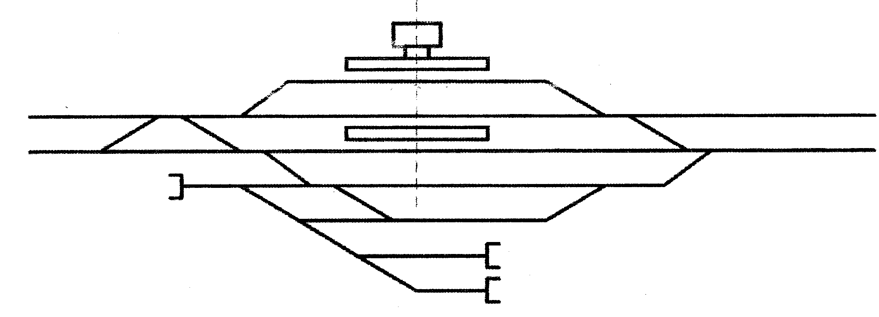

4. Проставить входные, выходные сигналы, предельные столбики, номера стрелок, специализацию путей.

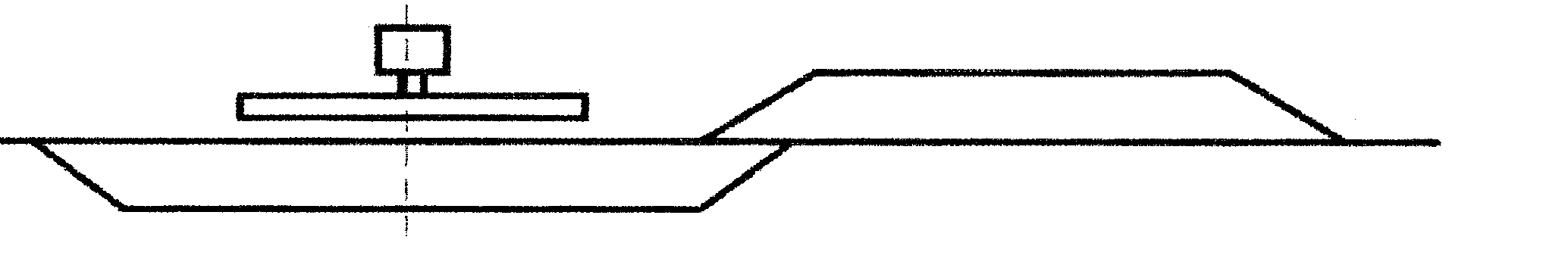

5. Проставить входные, выходные сигналы, предельные столбики, номера стрелок, специализацию путей.

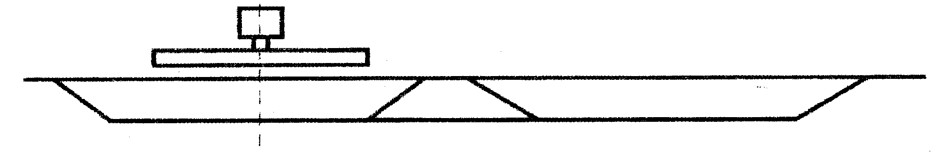

6. Проставить входные, выходные сигналы, предельные столбики, номера стрелок, специализацию путей.

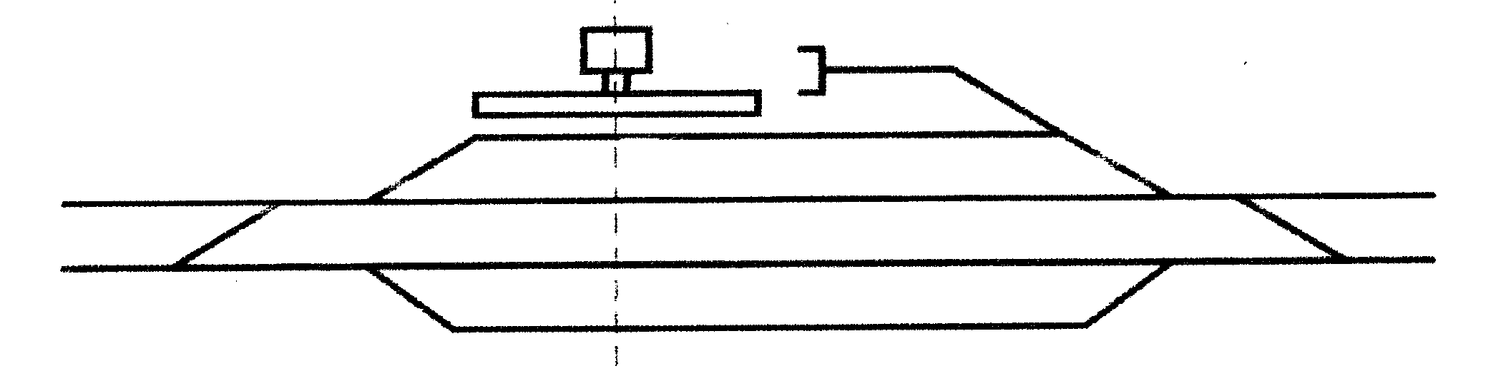

7. Проставить входные, выходные сигналы, предельные столбики, номера стрелок, специализацию путей.

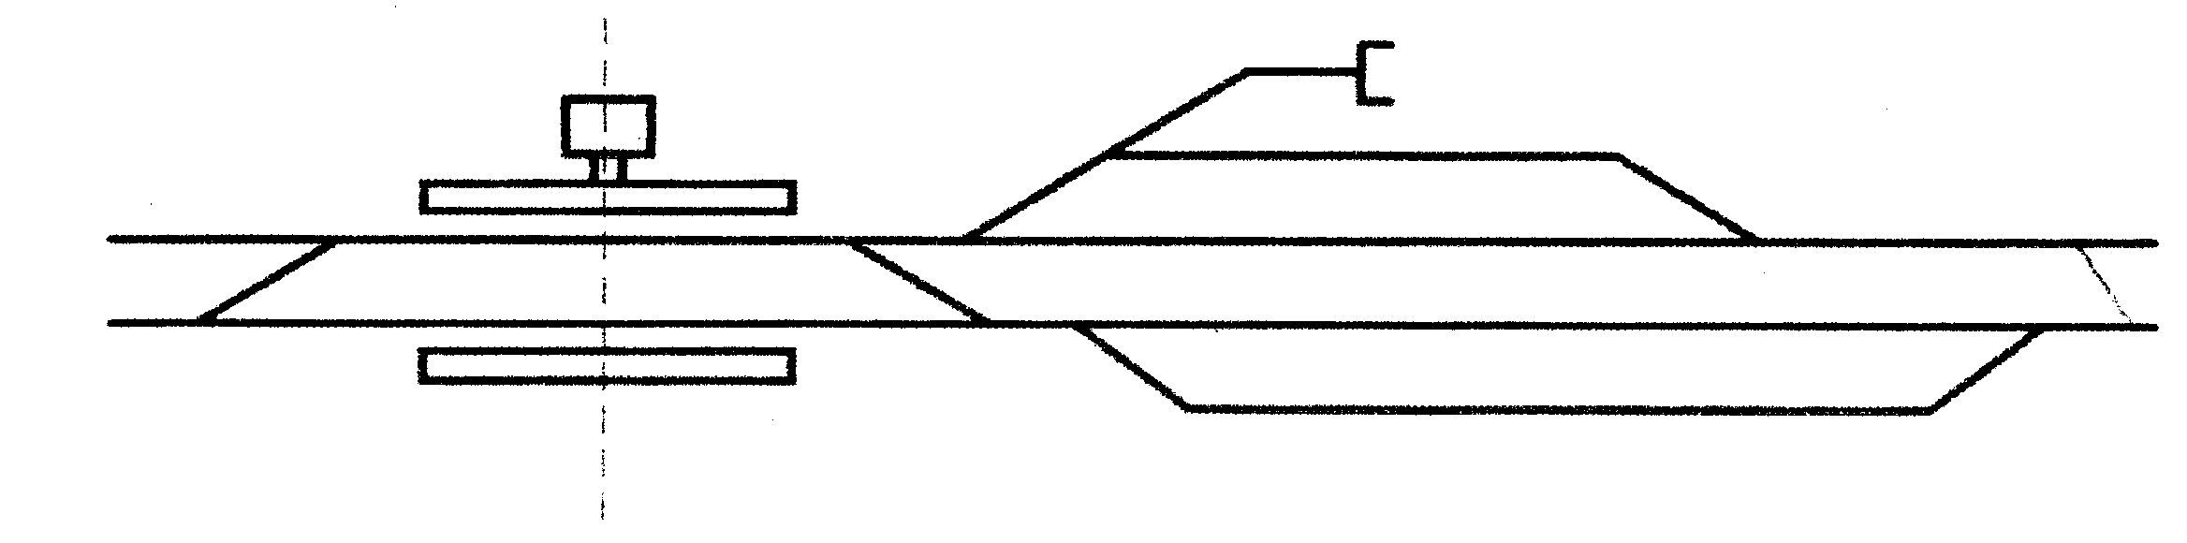

8. Проставить входные, выходные сигналы, предельные столбики, номера стрелок, специализацию путей.

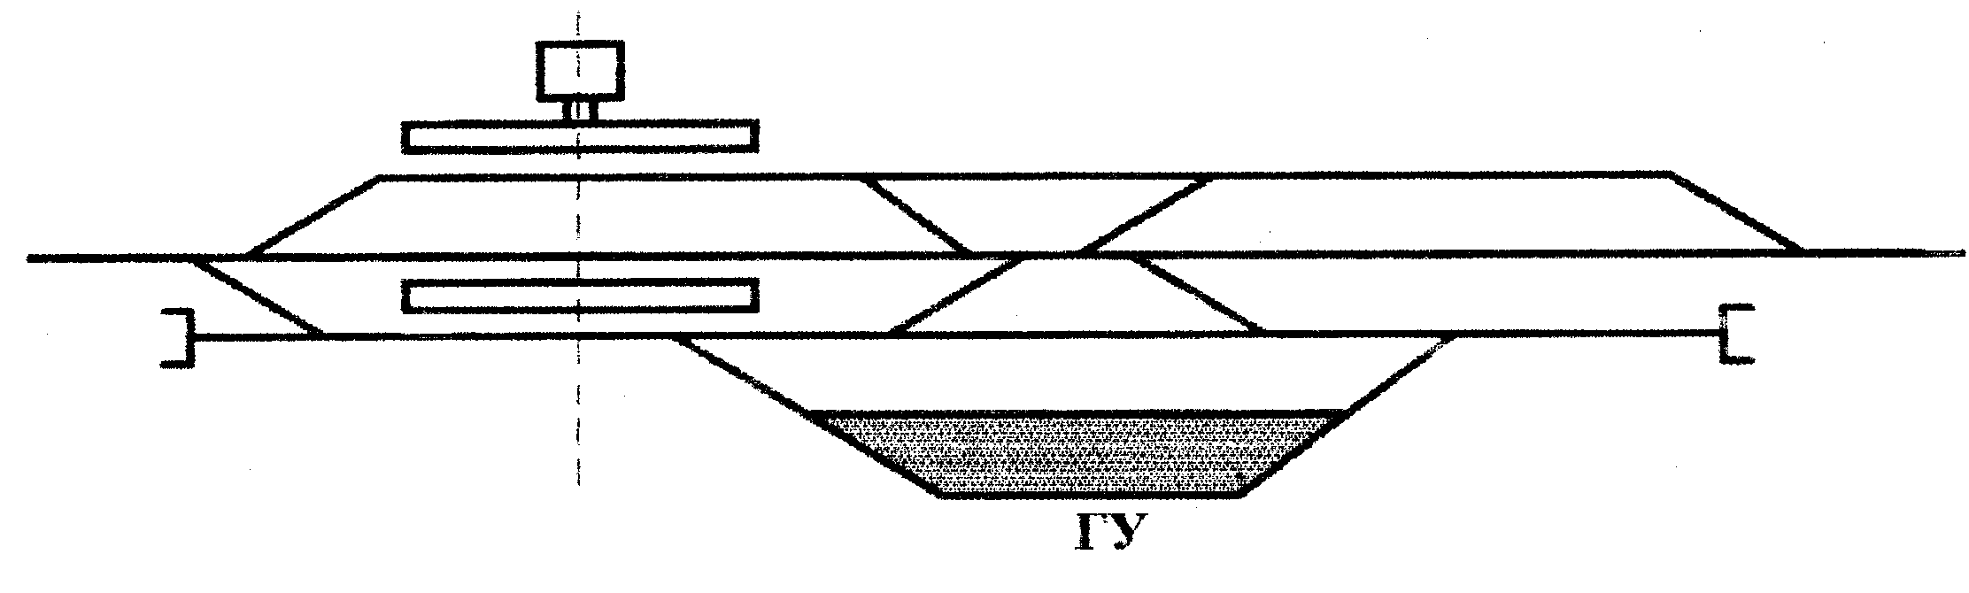

9. Проставить входные, выходные сигналы, предельные столбики, номера стрелок, специализацию путей.

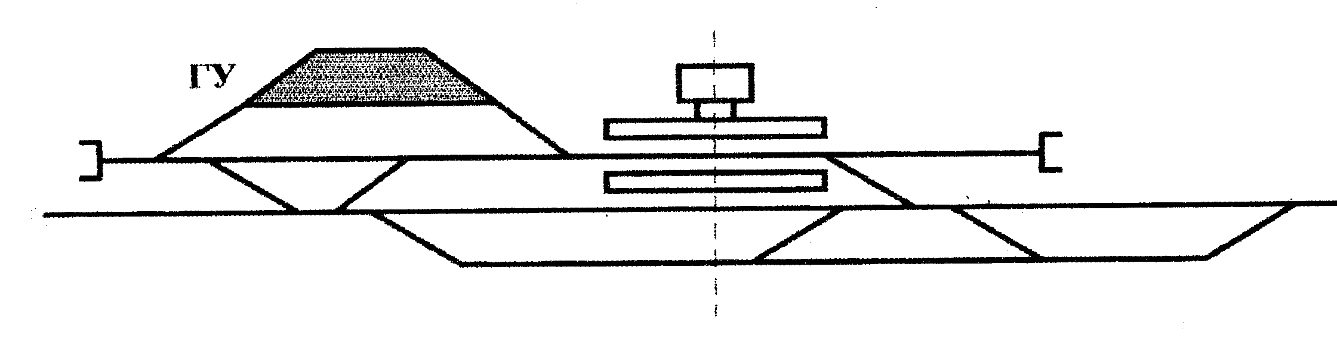

10. Проставить входные, выходные сигналы, предельные столбики, номера стрелок, специализацию путей.

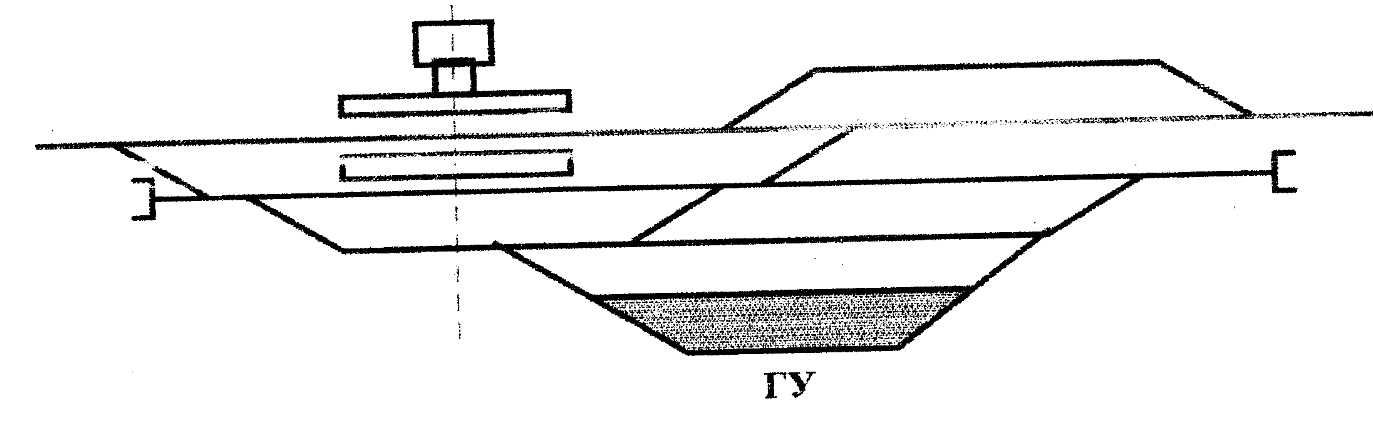 11. Проставить входные, выходные сигналы, предельные столбики, номера стрелок, специализацию путей.

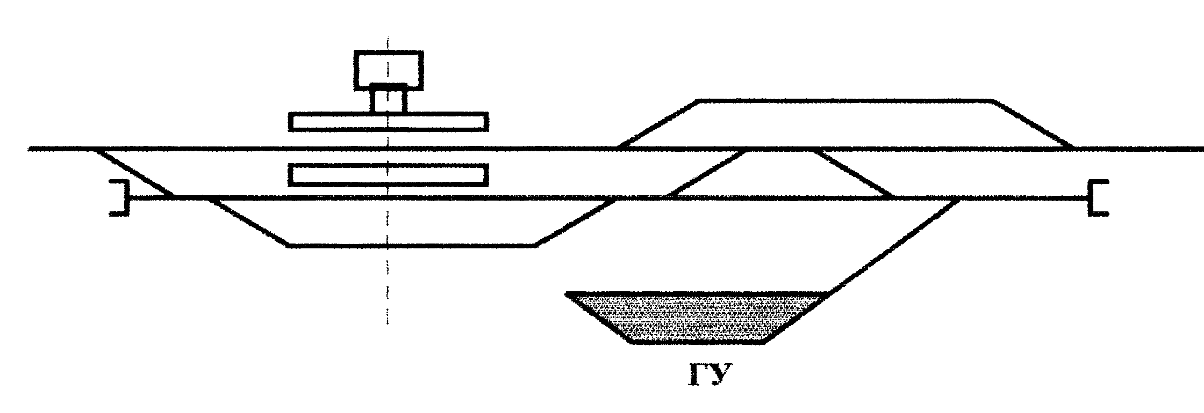

12. Проставить входные, выходные сигналы, предельные столбики, номера стрелок, специализацию путей.

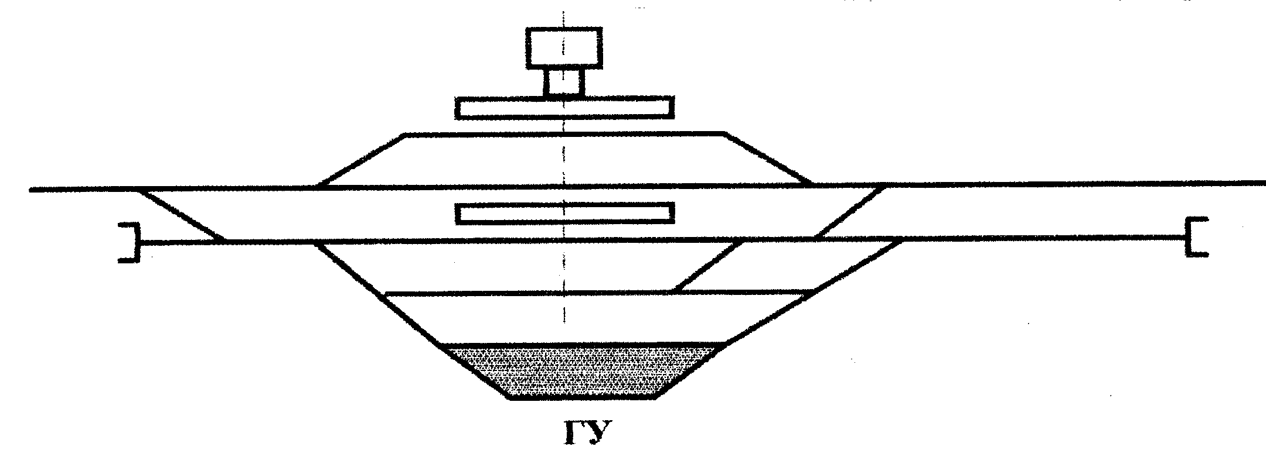

13. Проставить входные, выходные сигналы, предельные столбики, номера стрелок, специализацию путей.

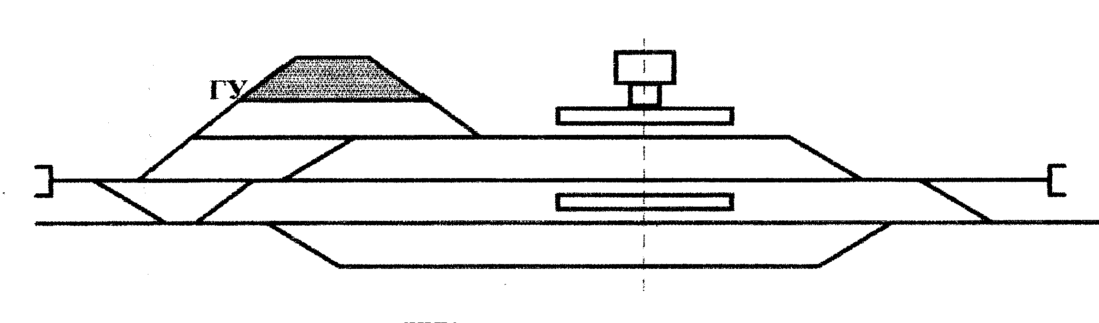 14. Проставить входные, выходные сигналы, предельные столбики, номера стрелок, специализацию путей. 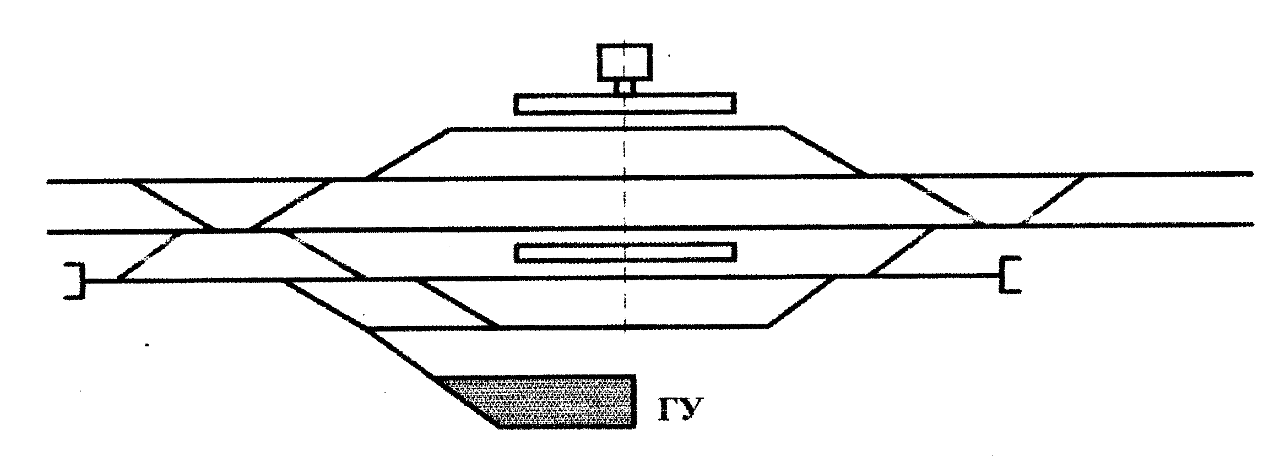

15. Проставить входные, выходные сигналы, предельные столбики, номера стрелок, специализацию путей.

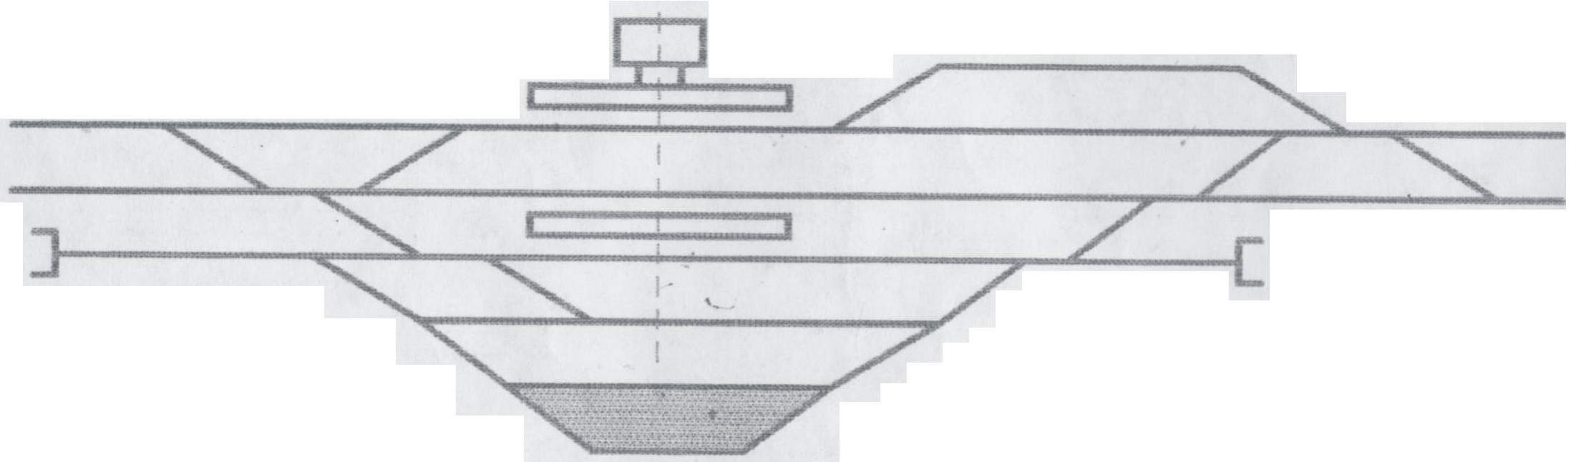

16. Проставить входные, выходные сигналы, предельные столбики, номера стрелок, специализацию путей.

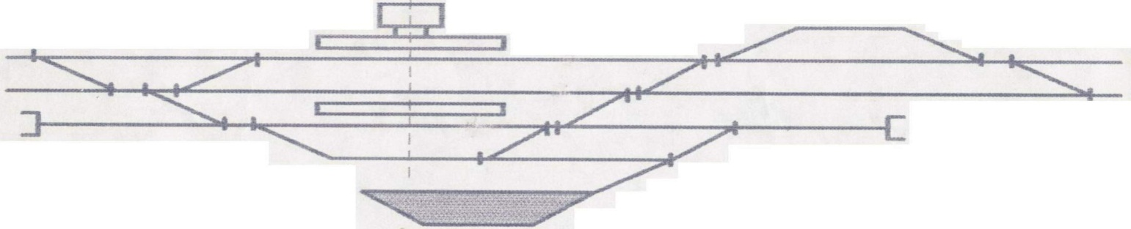

17. Проставить входные, выходные сигналы, предельные столбики, номера стрелок, специализацию путей.

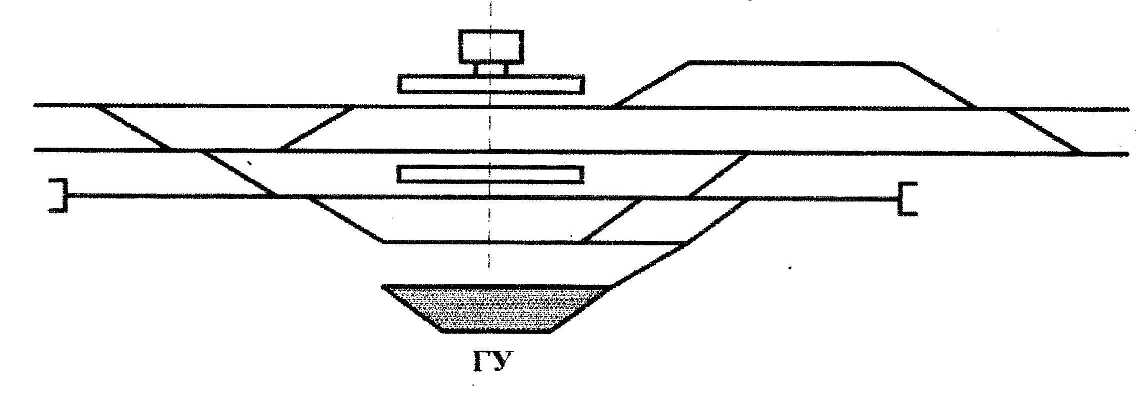 18. Проставить входные, выходные сигналы, предельные столбики, номера стрелок, специализацию путей.

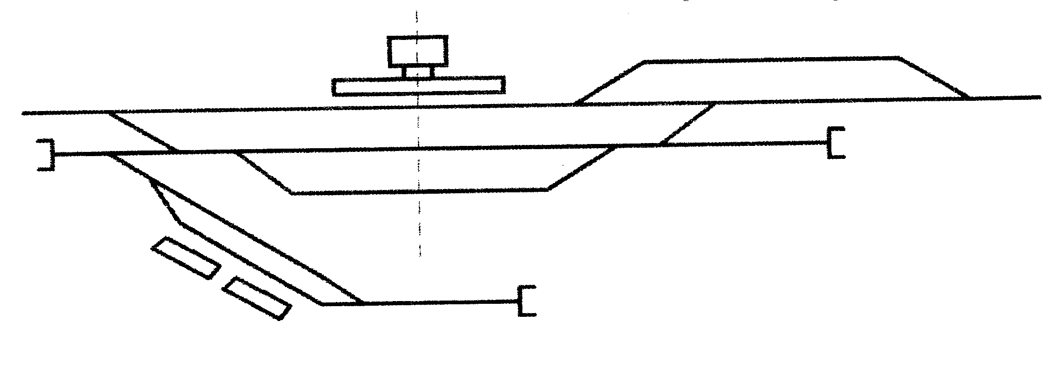

19. Проставить входные, выходные сигналы, предельные столбики, номера стрелок, специализацию путей. 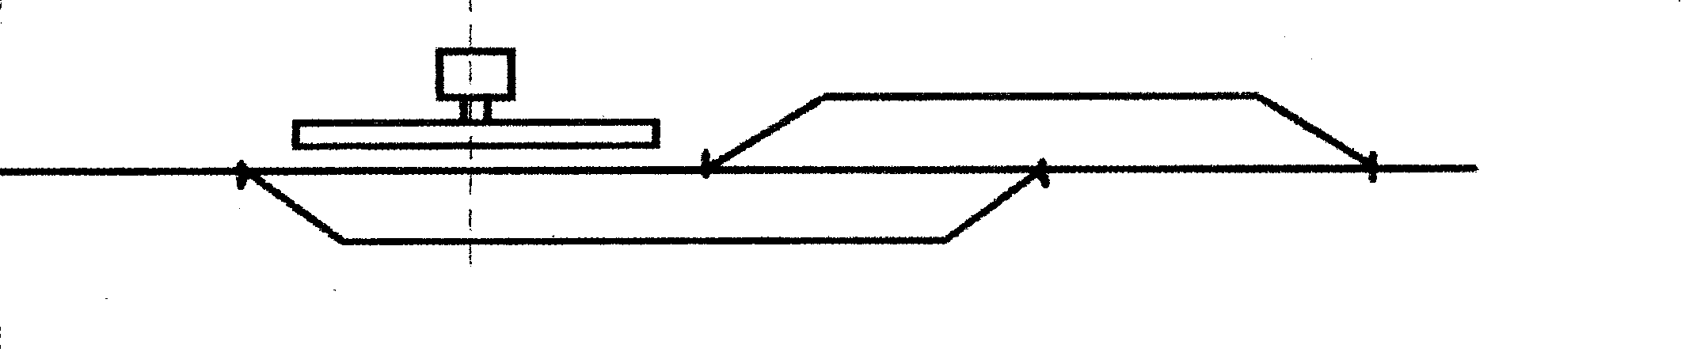

20. Проставить входные, выходные сигналы, предельные столбики, номера стрелок, специализацию путей.

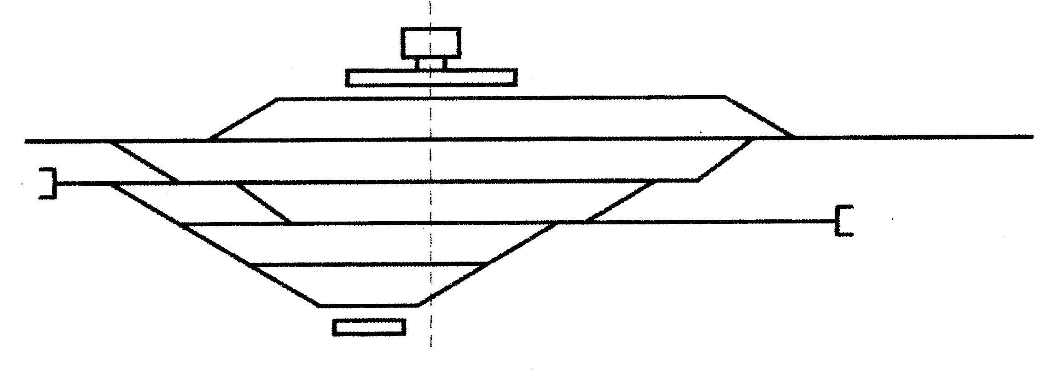 21. Проставить входные, выходные сигналы, предельные столбики, номера стрелок, специализацию путей.

22. Проставить входные, выходные сигналы, предельные столбики, номера стрелок, специализацию путей.

23. Проставить входные, выходные сигналы, предельные столбики, номера стрелок, специализацию путей.



24. Проставить входные, выходные сигналы, предельные столбики, номера стрелок, специализацию путей.



25. Проставить входные, выходные сигналы, предельные столбики, номера стрелок, специализацию путей.



**5**

**5. Основная и дополнительная литература**

Основная литература:

* 1. Бройтман Э.З. «Железнодорожные станции и узлы». 2004.- 377 с.

Дополнительная литература:

1. Варфоломеев В.В., Колодий Л.П. «Устройство пути и станций». 1992.- 304 с.

2. Скалов К.Ю., Цуканов П.П «Устройство пути и станций».1983.

3.Савченко И.Е., Земблинов С.В., Страковский И.И. «Железнодорожные станции и узлы».1980.

4. Правила технической эксплуатации железных дорог Российской Федерации.

Областное государственное бюджетное профессиональное образовательное учреждение

«Буйский техникум железнодорожного транспорта Костромской области»

Очное обучение/заочное обучение

Зачетно - экзаменационная ведомость № _____

Специальность/профессия_______________________________________________________

Семестр ___________________________________20 ___ - 20___ учебного года

Форма аттестации: экзамен, диф.зачет, зачет (подчеркнуть)

Отделение ___________________ Кол-во часов ___________

Группа _________ курс _________

Дисциплина(МДК): ___________________________________________________________

Ф.И.О. преподавателя ______________________________________________

Дата проведения экзамена,диф.зачета, зачета «_____»__________________

|  |  |  |  |  |  |  |
| --- | --- | --- | --- | --- | --- | --- |
| №  п/п | Фамилия и инициалы  студента | Номер  зачетн. книжки | Номер билета | Оценка | | Подпись  преподавателя |
| цифрой | прописью |
|  |  |  |  |  |  |  |
|  |  |  |  |  |  |  |
|  |  |  |  |  |  |  |
|  |  |  |  |  |  |  |
|  |  |  |  |  |  |  |
|  |  |  |  |  |  |  |
|  |  |  |  |  |  |  |
|  |  |  |  |  |  |  |
|  |  |  |  |  |  |  |
|  |  |  |  |  |  |  |
|  |  |  |  |  |  |  |
|  |  |  |  |  |  |  |
|  |  |  |  |  |  |  |
|  |  |  |  |  |  |  |
|  |  |  |  |  |  |  |
|  |  |  |  |  |  |  |
|  |  |  |  |  |  |  |
|  |  |  |  |  |  |  |
|  |  |  |  |  |  |  |
|  |  |  |  |  |  |  |
|  |  |  |  |  |  |  |
|  |  |  |  |  |  |  |
|  |  |  |  |  |  |  |
|  |  |  |  |  |  |  |

Число студентов на экзамене (зачете) _______________________________

Из них получивших «отлично» _____________________________________

Получивших «хорошо» _____________________________________

Получивших «удовлетворительно» ____________________________

Число студентов, не явившихся на экзамен (зачет)______________________

Число студентов, не допущенных к экзамену (зачету) ___________________

Подпись преподавателя:___________________________________________

Зав. УМО/Зам. директора по УПР/ Заведующая заочным отделением______________

**Лист согласования**

Дополнения и изменения к комплекту КОС на учебный год

Дополнения и изменения к комплекту КОС на __________ учебный год по дисциплине _____________________.

В комплект КОС внесены следующие изменения:

____________________________________________________________________________________________________________________________________________________________________________________________________________________________________________________________________________________________________________________________________________________________

Дополнения и изменения в комплекте КОС обсуждены на заседании ЦК ______________________________________________________________________

«________» _________________ 20_____ г. (протокол № ______).

Председатель ЦК ________________ /_____________/

